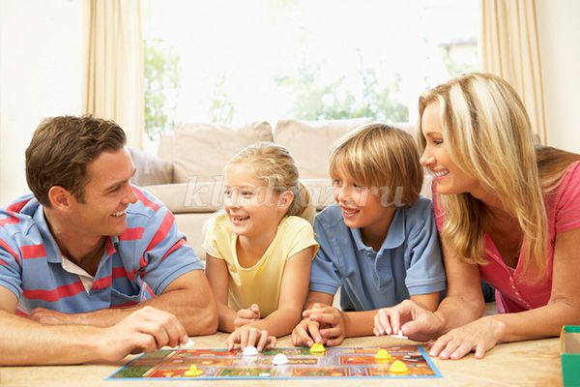

Консультация для родителей

«Лето: гуляем, наблюдаем, творим»

Дорогие родители! Учите ребёнка наблюдать. Ребёнок с раннего детства проявляет любознательность. Сначала он наблюдает за лицом матери, которая его кормит. Подрастая, он внимательно наблюдает за движениями, мимикой тех, кто его окружает, затем начинает сам подражать увиденному. Именно наблюдательность помогает ребёнку развиваться в этом сложном мире. Наблюдение способствует развитию внимания, усидчивости, любознательности, мышления, сенсорного восприятия и речи, у ребёнка формируются нравственные качества.
Природа предоставляет широкий простор для наблюдений. Помогает обогащать знания ребёнка о предметах и явлениях. Гуляя с ребёнком в парке, в саду или просто по улице вы можете предложить ему понаблюдать за небом, ветром, насекомыми и т. д. Организуя с ребёнком наблюдения, вы поможете ему запомнить сезонность. Ведь зимой можно наблюдать за снегом, ветром, поведением птиц; весной – за распусканием листьев, прилётом птиц; летом – за насекомыми, цветами; а осенью – за изменением цвета листвы, листопадом.
Advertisement
Наблюдая, у ребенка развивается речь, ведь он не может наблюдать молча. Поэтому, учите ребёнка рассуждать, устанавливать причинно-следственные связи.
Например: “С приходом осени листья начали желтеть, так как стало мало солнечных дней. Птицы улетают на юг, потому что с наступлением холодов насекомые спрячутся и птицам нечего будет есть”.
Развивайте фантазию ребёнка. Наблюдая за облаками, предложите ему игру “На что похоже”. Придумайте сказку с “облачными” героями. Запишите её, а вечером прочтите сказку бабушке, дедушке, папе. С ребёнком можно наблюдать за одним объектом природы и длительное время. Это может быть, что угодно: и берёза у вашего окна, и кошка, живущая в вашем доме, и цветок на подоконнике и многое другое. Для поддержания интереса ребёнка, свои наблюдения вы можете зарисовать в альбом.
Наблюдайте за повадками животных и птиц. Повесьте за окном кормушку и наблюдайте за птицами, которые прилетят за лакомством.
Чаще гуляйте с детьми в парке, в лесу. Именно природа даёт живые и яркие впечатления о красоте цветов, их аромате, о пении птиц на разные голоса, о шорохе опавших листьев, о красоте осеннего леса, о причудливой форме облаков, о радуге появляющейся после дождя.
Лето идеально подходит для экспериментирования. Экспериментировать можно везде: на берегу реки или моря, на даче, да и просто на прогулке.
– С песком.
В процессе экспериментирования можно показать детям свойства мокрого и сухого песка: сухой песок можно сыпать струйкой, мокрый нельзя; из мокрого песка можно сделать постройки, из сухого нет; мокрый песок тяжелее сухого.
— С водой — «Плавает – тонет» (опускать в воду разные по свойствам и весу предметы)
— С воздухом – «Поймай воздух» (поймать воздух в полиэтиленовый пакет), «Узнай направление ветра» (с помощью вертушек).
— С помощью лупы можно стать исследователями: рассмотреть цветок, насекомое или песчинку.

Не забывайте совместно с ребенком делать выводы после (или во время) проведения опыта. Можно предложить ребенку сделать зарисовки.
Не забудьте про фотоаппарат, чтобы «остановить» время, проведенное со своим малышом. А осенними дождливыми вечерами, удобно расположившись за столом, сделать коллаж из фотографий.
Еще много можно придумать, чем заняться летом, стоит только захотеть. Но главное – это то, что вы вместе со своим ребенком проводите время, учите его чему-то новому и учитесь вместе с ним!

Наблюдая за природой, ребёнок учится её любить, ценить, понимать её красоту. Такой ребёнок уже не сломает ветку дерева, не разорит муравейник, не обидит кошку и собаку.
Дорогие родители, как можно больше общайтесь со своим ребёнком, организовывайте совместные наблюдения, вызывая у ребёнка положительное отношение к предметам и явлениям природы.
Удачи Вам и вашим детям!

Подготовила воспитатель
Жданова И.В.

